PROIECT DIDACTIC
Clasa a VIII-a
Matematică

Proiect didactic realizat de profesor Diana Cristina Frăteanu, Fundația Noi Orizonturi, în cadrul programului – pilot Digitaliada, revizuit de Simona Roșu, profesor Digitaliada

Textul și ilustrațiile din acest document sunt licențiate de Fundația Orange conform termenilor și condițiilor licenței Attribution-NonCommercial-ShareAlike 4.0 International (CC BY-NC-SA 4.0) care poate fi consultată pe pagina web https://creativecommons.org/licenses/by-nc-sa/4.0/.

Înțelegerea matematicii utilizând aplicația GeoGebra

Clasa a VIII-a - Graficul funcţiei de tipul f(x)=ax+b, definită pe R. Aplicaţii
Tipul lecției – Dobândirea de cunoștințe noi

Introducere

În această lecție, elevii îşi vor consolida noţiunile despre reprezentarea geometrică a graficului unei funcţii liniare, definită pe mulţimi finite şi pe R. Vor învăţa să analizeze grafice, să rezolve probleme de calcul pentru distanţe și arii, folosindu-se de graficul funcţiei liniare. Elevii vor lucra individual și în perechi.
Se recomandă ca profesorul să fie familiarizat cu aplicația GeoGebra Clasic, să se pregătească înainte de a începe lecția.

Întrebări esențiale:

- Care este forma generală a unei funcţii liniare?
- Ce este reprezentarea geometrică a funcţiei liniare?
- Cum rezolvăm probleme cu funcţii liniare în care avem anumite condiţii date?

Competențe generale și specifice:
CG. 1. Identificarea unor date şi relaţii matematice în funcție de contextul în care au fost definite.
CG. 2. Prelucrarea datelor de tip cantitativ, calitativ, structural, contextual cuprinse în enunţuri matematice.
CG. 3. Utilizarea algoritmilor şi a conceptelor matematice pentru caracterizarea locală sau globală a unei situaţii concrete.
CG. 4. Exprimarea caracteristicilor matematice cantitative sau calitative ale unei situaţii concrete şi a algoritmilor de prelucrare ai acestora.
CG. 5. Analizarea şi interpretarea caracteristicilor matematice ale unei situaţii-problemă.
CG. 6. Modelarea matematică a unor contexte problematice variate prin integrarea cunoştinţelor din diferite domenii.
CS. 1. Recunoaşterea unor corespondenţe care sunt funcţii.
CS. 2. Utilizarea valorilor unor funcţii în rezolvarea unor ecuaţii şi a unor inecuaţii.
CS. 3. Reprezentarea în diverse moduri a unor corespondenţe şi/ sau a unor funcţii în scopul caracterizării acestora.
CS. 4. Exprimarea prin reprezentări grafice a unor noţiuni de geometrie plană.

Competențe derivate:
- Să reprezinte grafic funcţia, f:R →R, f (x) = ax + b, a,b∈R într-un sistem de axe perpendiculare xOy.
- Să determine coordonatele punctelor de intersecţie ale graficului unei funcţii de forma f :R→R,f (x) = ax + b, a,b∈R cu axele de coordonate.
- Să determine aria determinată de graficul unor funcţii de forma f :R→ R, f (x) = ax + b, a, b∈R* şi axele sistemului de coordonate.

Materiale necesare:
Fişe de lucru, tablete cu aplicația GeoGebra instalată.

Concepte abordate:

- Domeniul de definiţie, codomeniul
- Coordonate în plan
- Reprezentarea geometrică a graficului unei funcţii
- Arie, distanţe
Desfășurarea lecției
1. Captarea atenției și prezentarea titlului lecției
Scop: Elevii să intre în atmosfera lecției cu atenție și curiozitate maximă | Timp: 8 minute
Metode: Conversația, explicaţia, exerciţiul | Concepte: Funcţie liniară

Elevii vor fi introduși în atmosfera lecției printr-un joc.
Vor fi selectaţi 6 voluntari din rândul elevilor. Fiecare elev va extrage câte un bilet din cele 6 aflate pe catedră şi pregătite anterior (Anexa). Numerele de pe bilete reprezintă coordonatele (abscisa şi ordonata) unor puncte de pe graficul funcţiei liniare, f:R$→R,$f(x)= - 2x+6. Pe o foaie de flipchart, pregătită anterior, se va nota funcţia şi va fi construit un sistem de axe ortogonale. Elevii vor afişa biletele în aşa fel încât să fie vizibile pentru toţi elevii implicaţi în joc. Scopul jocului este ca elevii să se grupeze în perechi, fiecare pereche reprezentând coordonatele unor puncte de pe graficul funcţiei date: A, B, C
x = 1 cu y = 4 $→A$(1;4), x = 2 cu y = 2$→B$(2;2), x = 3 cu y = 0$→C$(3;0)
După ce perechile s-au format, vor reprezenta împreună aceste puncte în sistemul cartezian de pe foaia de flipchart. Elevii din bănci urmăresc jocul şi calculează valorile funcţiei pe caiet pentru x=1,2,3.
Elevilor li se vor adresa întrebări de genul:
- A fost greu să vă identificaţi perechea?
- Ce indiciu aţi avut? (Ni s-a precizat abscisa şi ordonata)
- Cum aţi reuşit să stabiliţi care sunt numerele pereche?
- Aţi reprezentat punctele în sistemul cartezian de axe, graficul funcţiei este complet?
- Ce ar trebui să mai construim pe grafic pentru a fi complet? ( Să trasăm dreapta care trece prin cele 3 puncte şi care reprezintă graficul funcţiei date)
- De câte puncte avem nevoie pentru a reprezenta o dreaptă? (De 2 puncte, folosim cel de-al treilea punct ca verificare)
- Cum se numeşte funcţia pe care am reprezentat-o?
Se anunță titlul lecției şi obiectivele de învăţare: Funcţia liniară. Graficul funcţiei liniare definită pe R, şi pe mulţimi finite. Aplicaţii.

2. Reactualizarea cunoștințelor învățate anterior
Scop: Elevii să-și reamintească noţiunile necesare în lecţie | Timp: 8 minute  Materiale: Fișa de lucru 1
Metode: Conversația, explicaţia, exerciţiul, activitatea în perechi | Concepte: Funcţie, domeniul de definiţie, codomeniul, moduri de reprezentare a funcţiei, graficul funcţiei
Reactualizarea cunoștințelor anterioare se va face prin completarea unei fișe în perechi, fişa de lucru 1.
Discuții preliminare:
Orele trecute am învăţat despre funcţia liniară. În exerciţiul anterior am avut ca exemplu o funcţie liniară pe care am reprezentat-o şi grafic. Completaţi în perechi prima coloană din fişa 1 pentru a ne reactualiza cunoştinţele despre funcţia liniară.
Elevii completează fişa. Dacă întâmpină greutăți, li se dau indicații.
Verificarea fișei 1 se va face frontal. Elevii vor spune, pe rând, cum au completat spaţiile punctate.

3. Dirijarea învățării
Scop: Elevii să identifice funcţia liniară, să reprezinte grafic funcţia liniară folosind aplicația GeoGebra, să înţeleagă cum se modifică graficul funcţiei dacă modificăm domeniul de definiţie, să „lectureze” de pe grafic date necesare rezolvării problemelor | Timp: 27 minute  Materiale: Tabla, cretă, tableta și fișa de lucru 2
Metode: Conversația, demonstraţia, exercițiul, modelarea, simularea pe tabletă | Concepte: Funcţia liniară, graficul funcţiei liniare

Etapa 1
Profesorul reia funcţia de la începutul lecţiei, f:R$→R,$f(x)= - 2x+6 și arată elevilor, folosind GeoGebra, ce se întâmplă cu reprezentarea grafică dacă îi schimbă domeniul de definiţie. În imaginea de mai jos este un exemplu ales, care conduce la o mulțime de 4 puncte în plan.

Pasul 1
Pentru început vom deschide aplicația GeoGebra:
Imaginea de mai jos

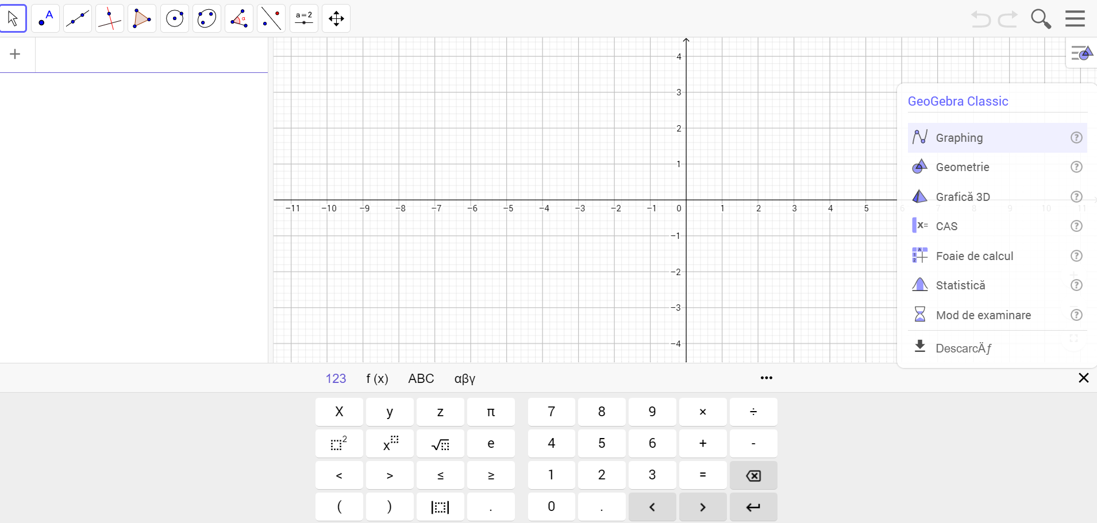

Pasul 2
Introducem, în partea din stânga a aplicației, funcția dată : f(x)=-2x+6. Introducerea funcției se face folosind tastatura tabletei.

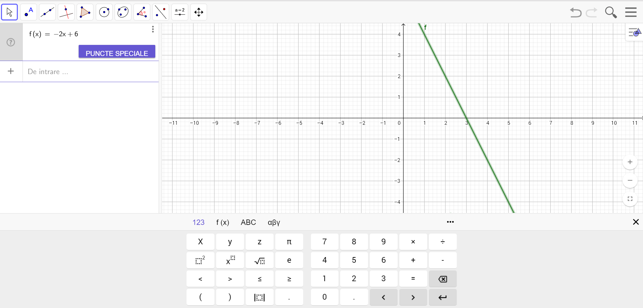

În imaginea de mai sus se poate observa că aplicația trasează în mod automat și graficul funcției.
Avem în imagine reprezentarea grafică a funcției f(x) folosind punctele de intersecție ale graficului.
Funcția f:R$→R$ f(x)=ax+b,a$≠0,cu axele de coordonate$
G_{f}$∩OX;f\left(x\right)=0,ax+b=0,x=-\frac{b}{a},obținem punctul A(-\frac{b}{a},0)$
În cazul exemplului nostru avem punctul A(3,0).

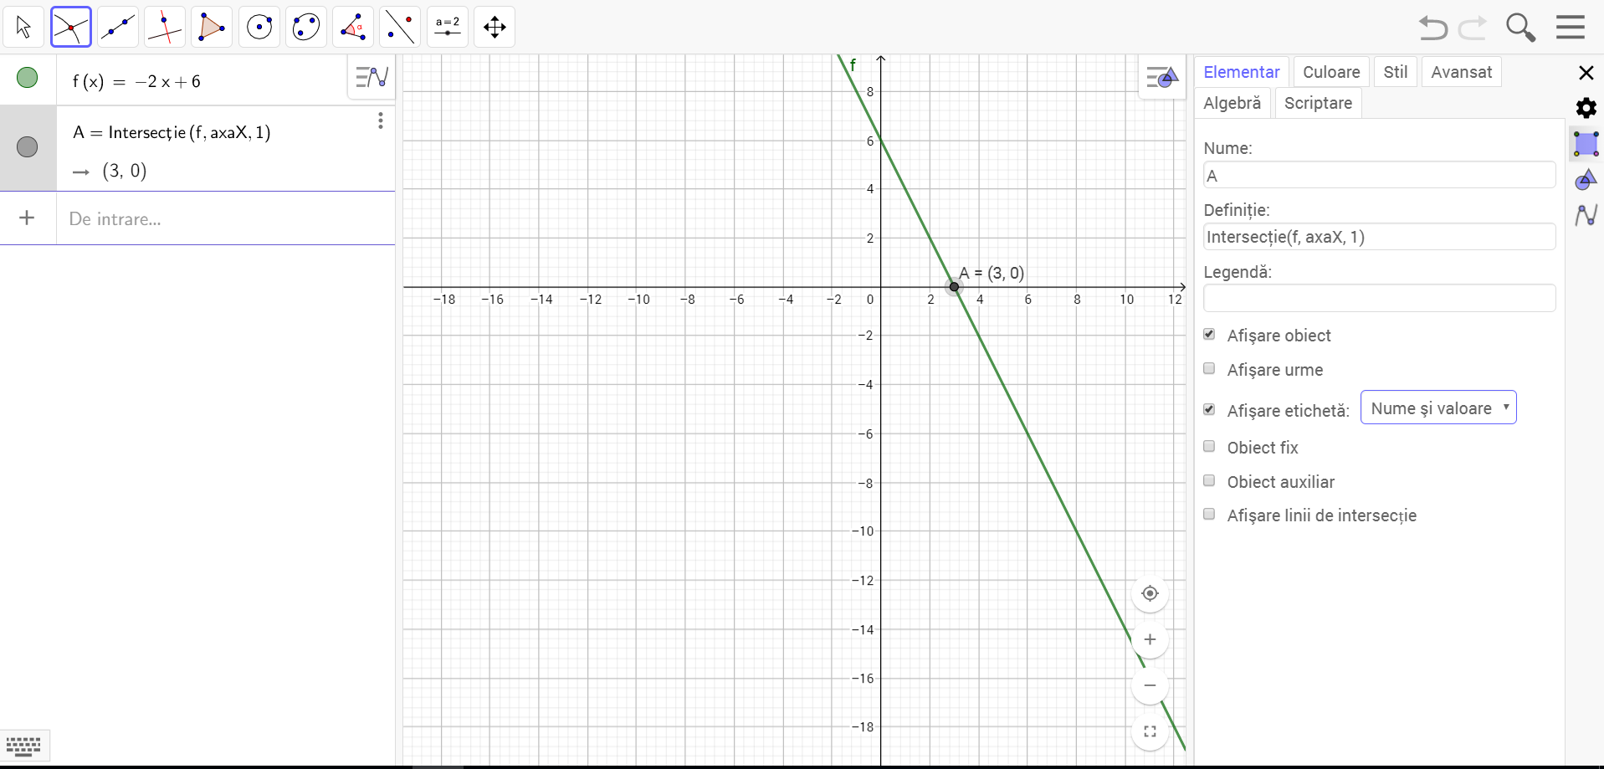

G_{f}$∩OY;f\left(0\right)=b,obținem punctulB\left(0;b\right).$
În cazul nostru avem punctul B(0;6).

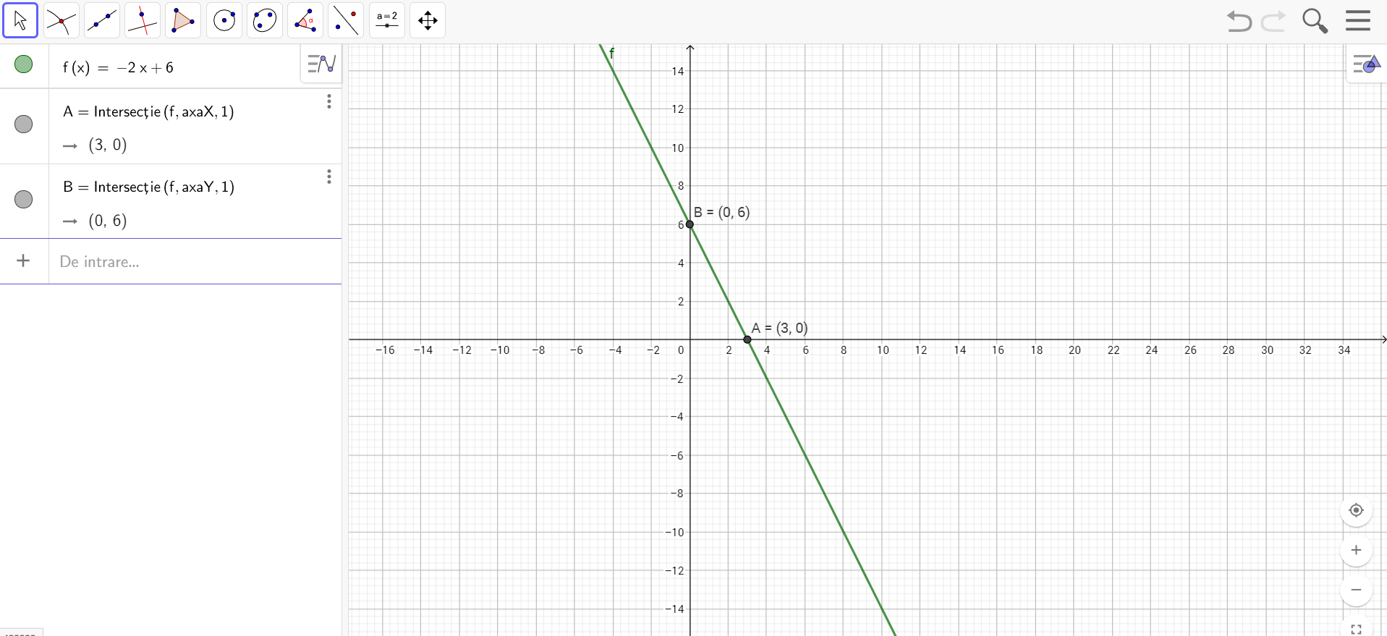

Imaginea 1 din reprezentarea grafică a funcției oferă aspecte și despre modul în care putem folosi setări pentru a arăta pe grafic doar valoarea și punctul, doar punctul, în funcție de ce ne dorim să vedem.

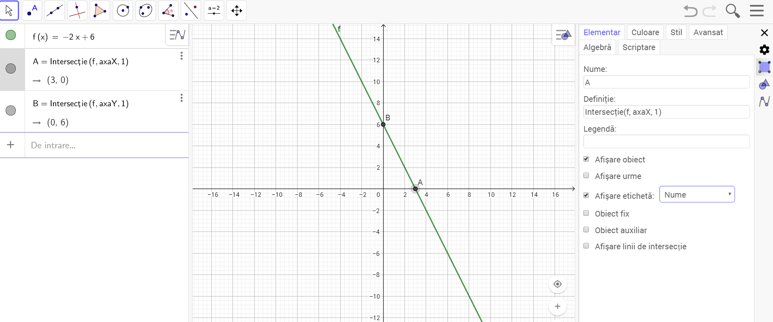
Etapa 2
Profesorul are pregătite și salvate reprezentările grafice pentru un exercițiu de exemplificare. Prezintă pe videoproiector imaginea cu numărul 2 al altei funcții și cere elevilor să rezolve la tablă următoarele cerințe:

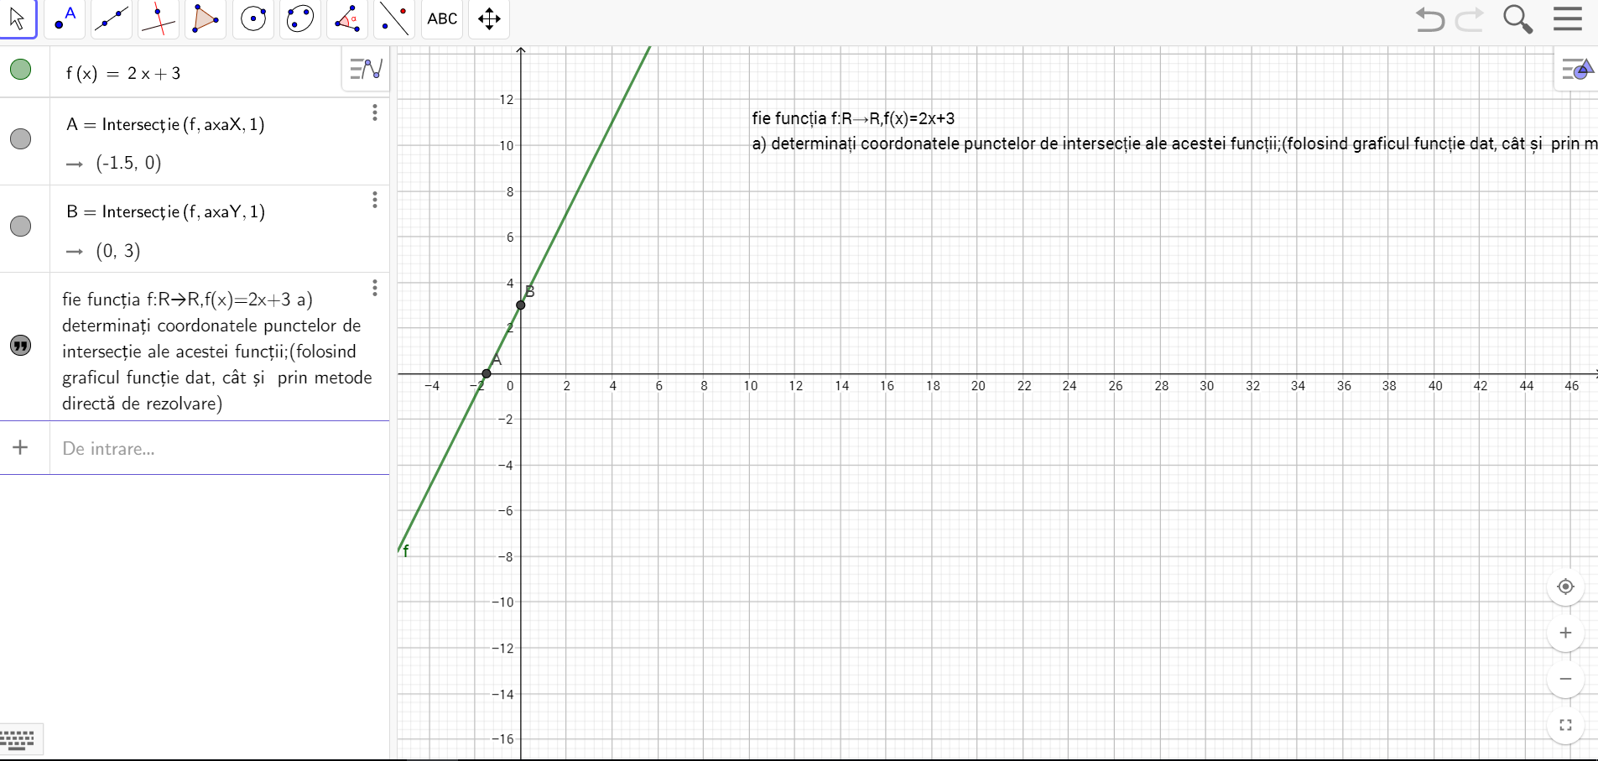

- Scrieţi coordonatele punctelor de intersecţie ale graficelor reprezentate.
- Determinaţi formulele prin care se exprimă funcţiile reprezentate.
- Calculaţi aria triunghiului format de graficul funcției cu axele de coordonate.
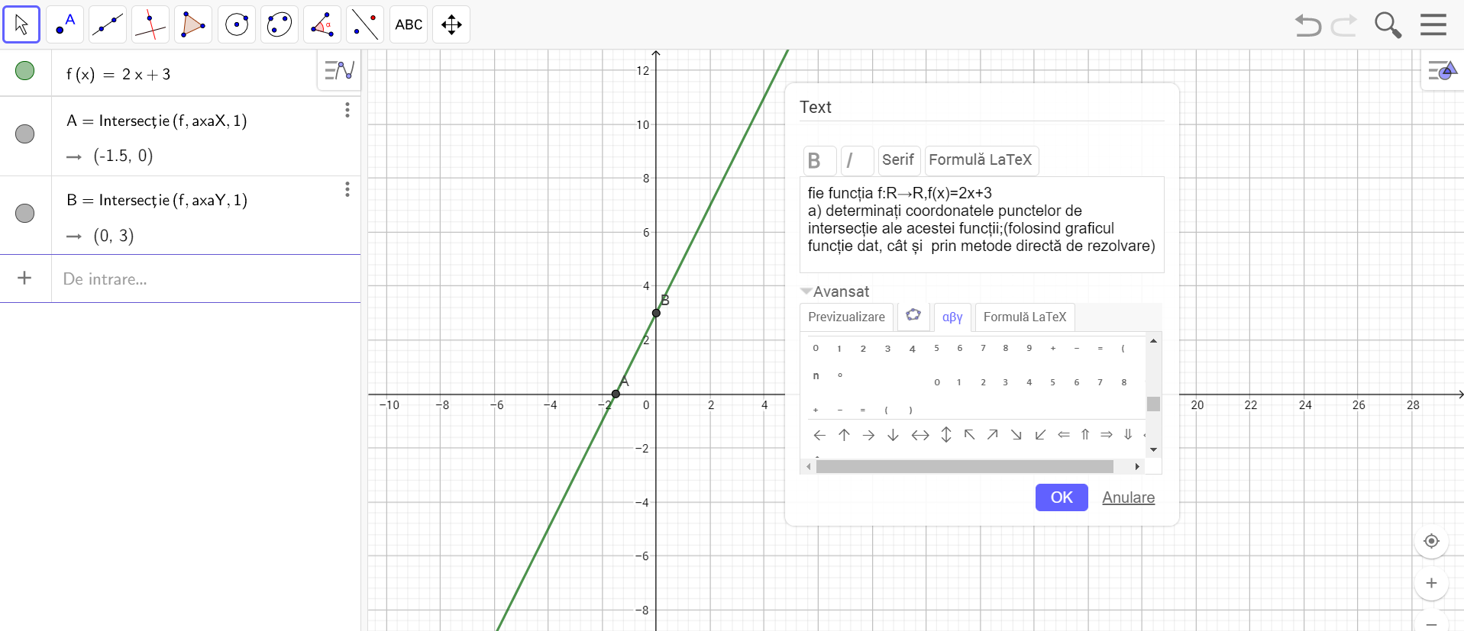

În imaginea de mai sus am văzut cum se introduce, folosind setările aplicației GeoGebra, scrierea textului.

Etapa 3
Exemplificare pe aplicația GeoGebra Clasic, de reprezentare a unor funcţii liniare.
În continuare, cu ajutorul tabletei şi a aplicației GeoGebra Clasic, voi arată pașii pentru exersarea unei astfel de reprezentări grafice cu diferite cerințe.
Folosim pentru exemplificare funcția f:R$→R$,f(x)=x+3.
Cerințele problemei vor fi următoarele:
- Reprezentați grafic funcția într-un sistem de axe ortogonale XOY.
- Aflați distanța de la punctul O, originea axelor, la graficul funcției f.
- Aflați aria triunghiului determinat de graficul funcției și axele OX și OY.
- Aflați măsura unghiului ascuțit format de dreapta ce reprezintă graficul funcției f și dreapta OX.
a) Pentru a reprezenta funcţiile liniare, vom folosi comanda f_{x} din meniul din partea de jos, stânga, vom introduce funcția f(x)=x+3

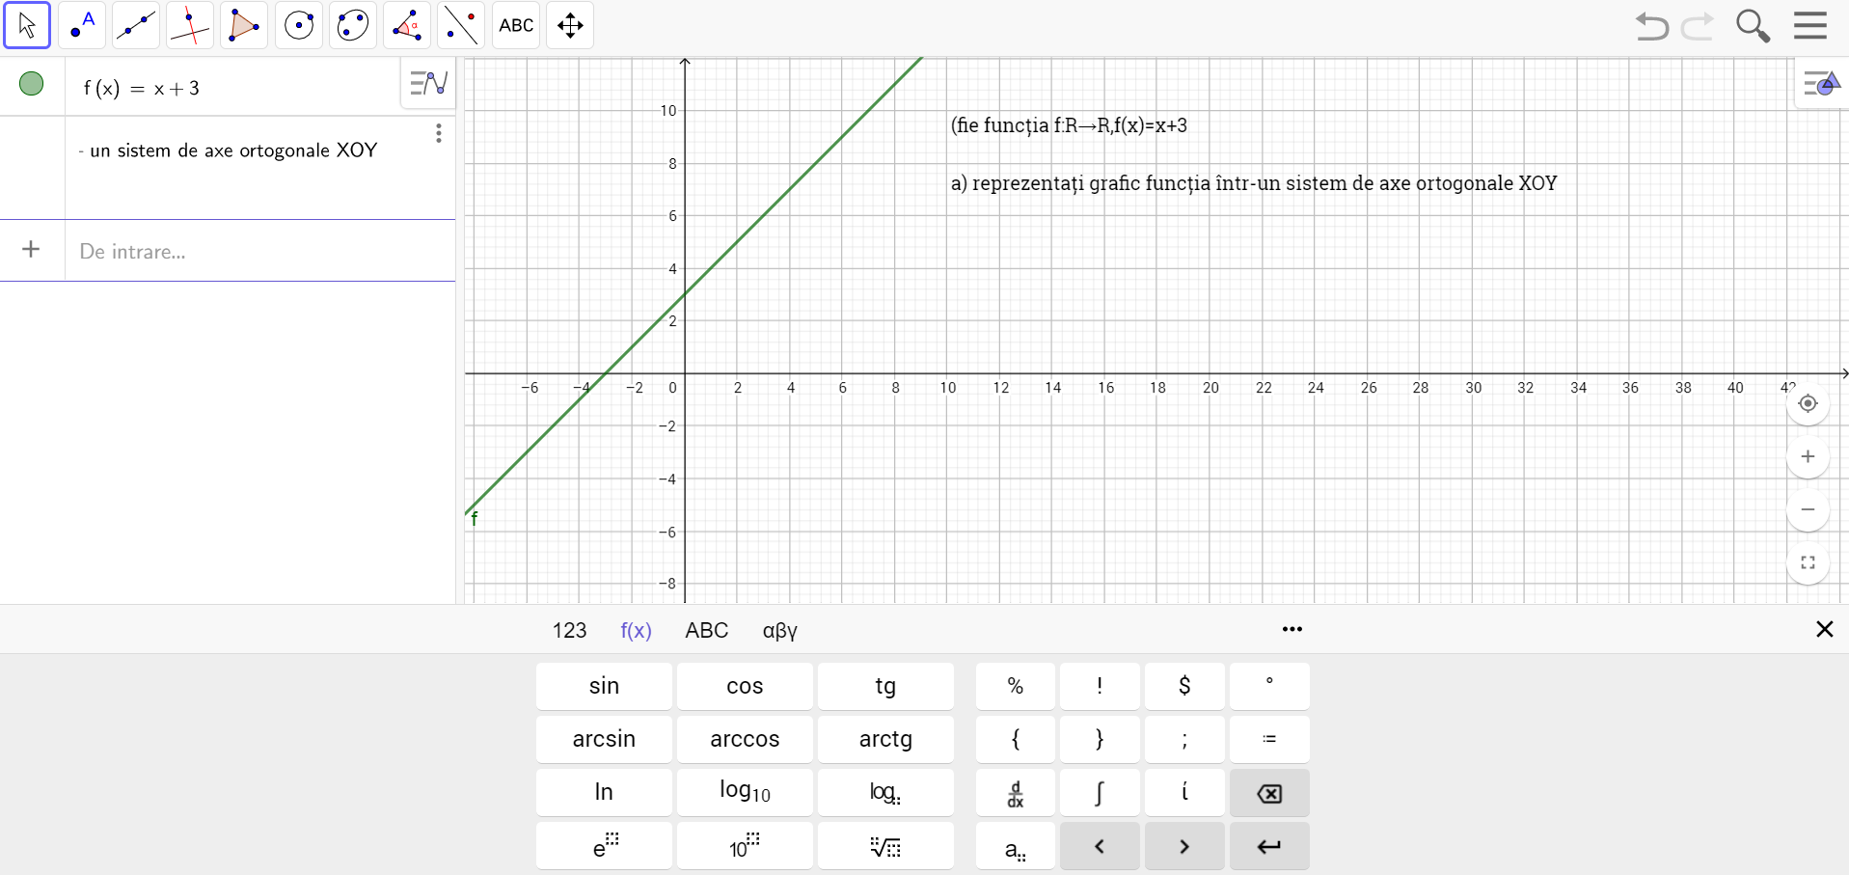

Rezolvare: Notăm f(x)=x+3=y și avem
G_{f}$∩OX;avemy=0 șix=-3⇒punctulA\left(-3;0\right)$
G_{f}$∩OY; avemx=0 șiy=3=>punctulB(0;3).$

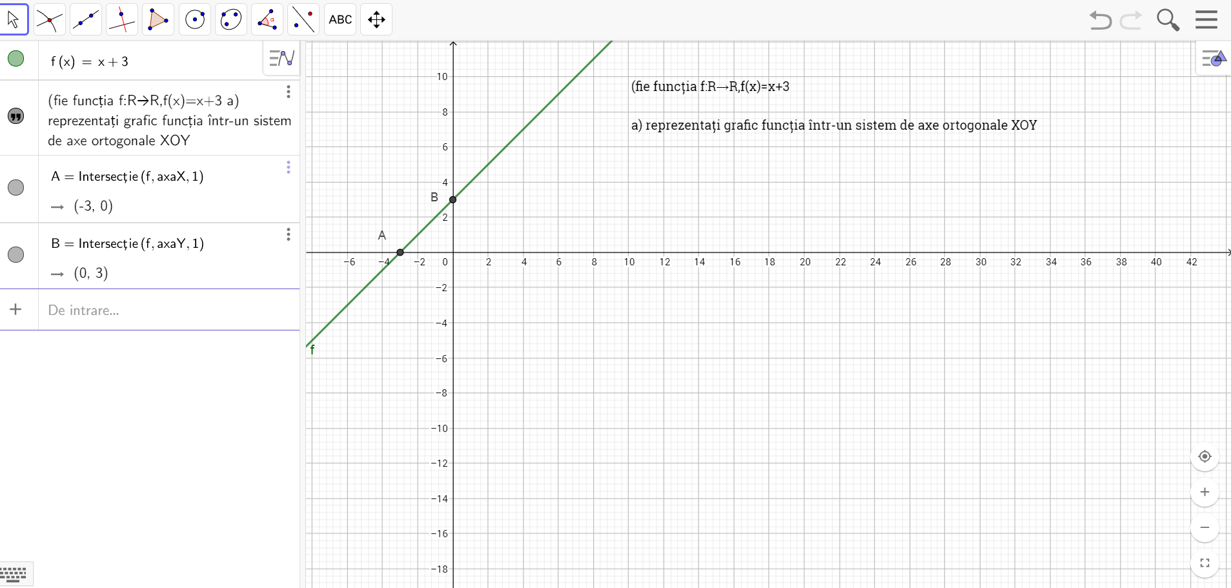

b) Aflați distanța de la punctul O, originea axelor, la graficul funcției f.
- Pentru a afla distanța de la punctul O la graficul funcției, construim perpendiculara din punctul O pe AB (observăm pe desenul reprezentării grafice că triunghiul AOB este triunghi dreptunghic).
- Vom face mai mulți pași, vom pune mai întâi în evidență dreapta AB (dreaptă ce reprezintă ipotenuza triunghiului dreptunghic și apoi vom construi dreapta perpendiculară selectând punctul O și apoi AB).

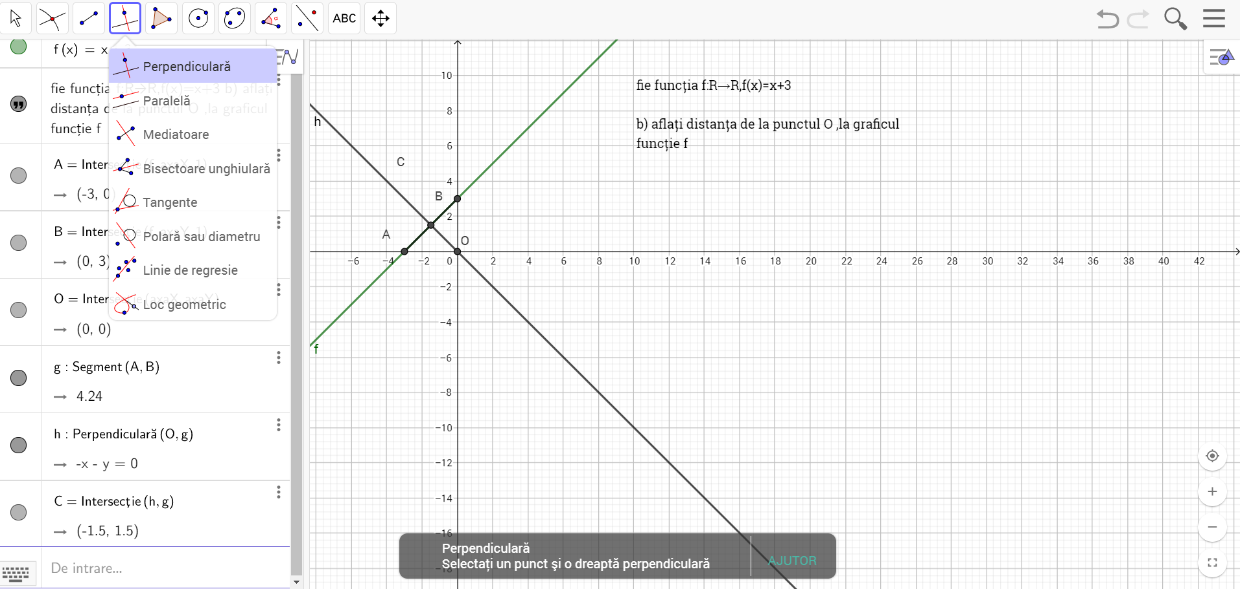

OC=$\frac{ OA×OB}{AB}=\frac{3×3}{3√2}=\frac{3√2 }{2}cm$
Imaginea de mai jos exemplifică un calcul rapid cu ajutorul aplicației GeoGebra:

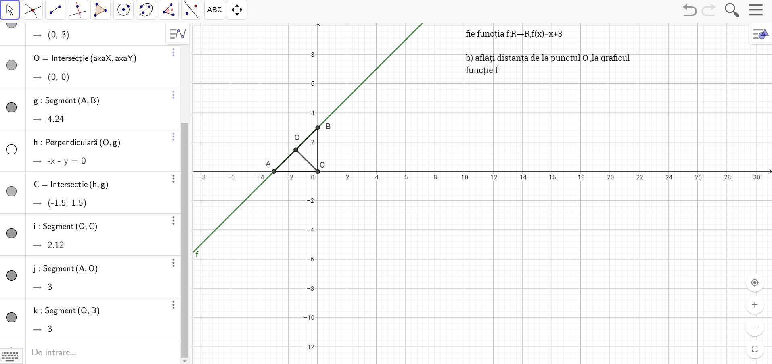

c) Aflați aria triunghiului determinat de graficul funcției și axele OX și OY.
- Rescriem cerința problemei folosind din nou setările pentru text.
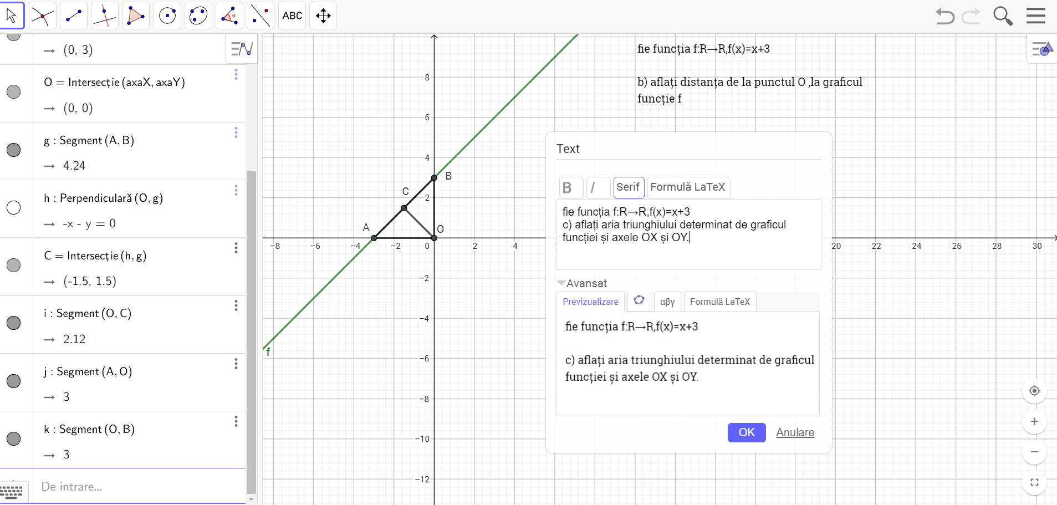
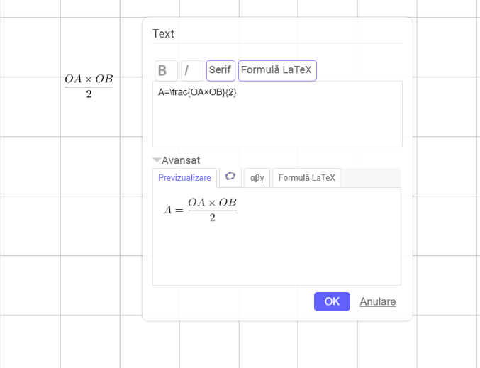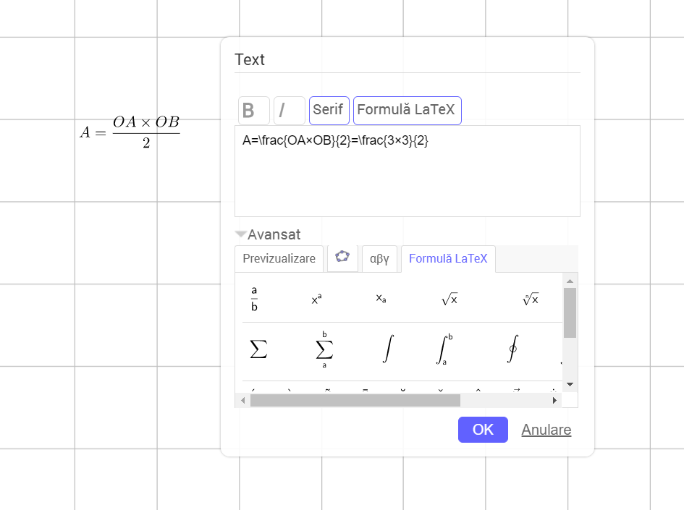
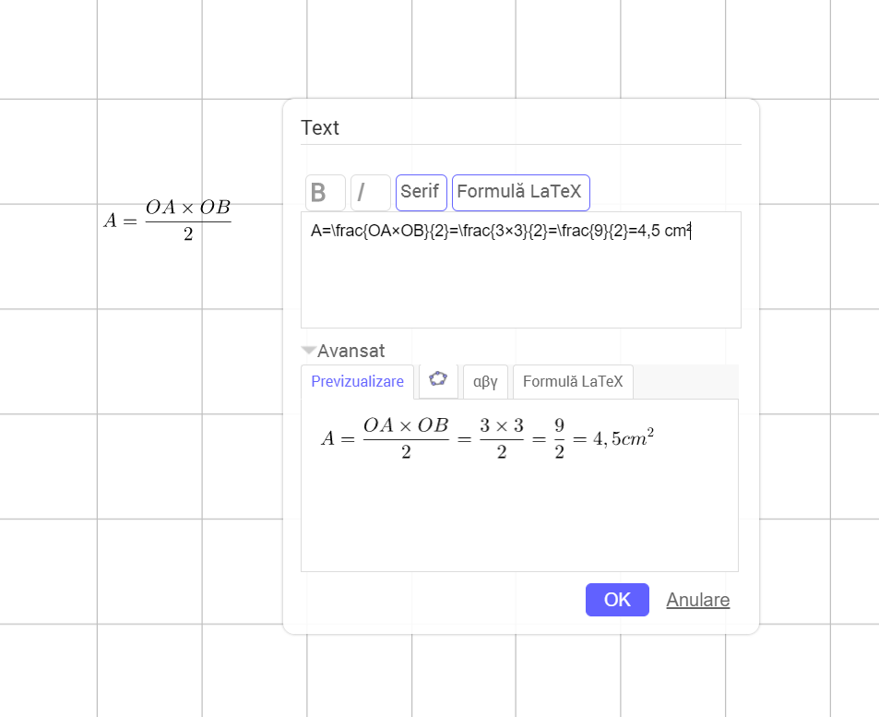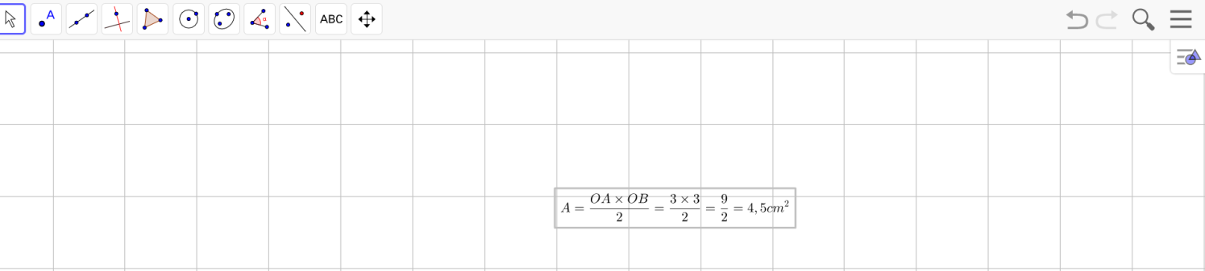

d) Aflați măsura unghiului ascuțit format de dreapta cere prezintă graficul funcției f și dreapta OX.

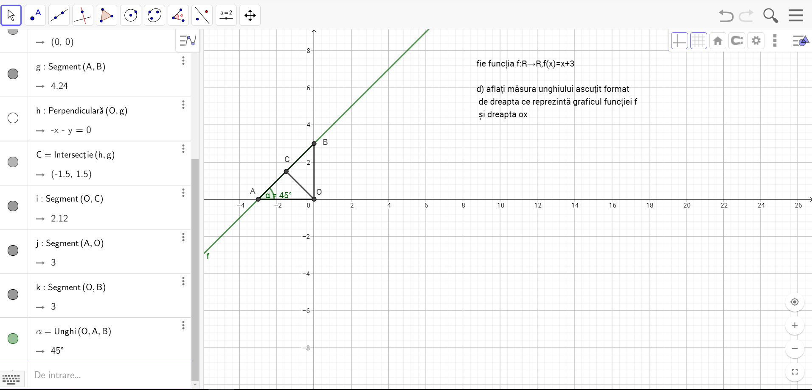

După rezolvarea exercițiilor, profesorul va iniţia o conversaţie pe baza fişei 2 şi va accentua noţiunile importante de reţinut din lecţie.

Întrebări de reflecție:
- Cum vi s-au părut sarcinile? Cum v-ați simțit în timpul activității?
- Aţi reuşit să „citiţi” de pe grafic datele necesare rezolvării sarcinilor de lucru?
- Cum vă simţiţi rezolvând probleme de algebră în care aţi aplicat şi cunoştinţe de geometrie?
Tema pentru acasă: exercițiile rămase din fișa de lucru numărul 2.

Bibliografie
Singer Mihaela, Voica Cristian, Voica Consuela, Manual pentru clasa a VIII-a, Bucureşti, Editura Sigma, 2000

Fişa de lucru 1

1. Completaţi spaţiile libere:
Forma generală a funcţiei liniare este:
f:..........$→$........ f(x)=.........................
Graficul funcţiei liniare este o.....................
Graficul lui f este paralel cu axa Ox dacă şi numai dacă ...............................................................
Graficul lui f trece prin origine dacă şi numai dacă ........................................................................
Pentru a reprezenta grafic o funcţie liniară avem nevoie de ………………….................
Un punct P(a;b)$∈G$_{f} dacă şi numai dacă f(.......)= .........
Intersecţia cu axa Ox
y = ....... ⇒ ............=0⇒ ..........................................................................................
Intersecţia cu axa Oy
$……=0 f\left(0\right)=$ .......................................................................................................

2. Metode de a reprezenta grafic funcţia
Metoda ..........................................................................................................................................
Metoda..............................................................................................................................

3. Exemplificaţi punctele 6,7,8 pe funcţiaf:R$→R,$f(x)= - x+5, ştiind că f(1)=4
......................................................................................................................................................
......................................................................................................................................................
......................................................................................................................................................
......................................................................................................................................................
......................................................................................................................................................
......................................................................................................................................................
......................................................................................................................................................
......................................................................................................................................................

Fişade lucru 2 – folosind GeoGebra Clasic

1. Reprezentaţi pe tabletă, folosind aplicația GeoGebra, funcţiile în acelaşi sistem de axe de coordonate:
f: R$→R$, f(x)= x+2, g: R$→R$, g(x)= x-1, h: R$→R$, h(x)= -2x+2
2. Stabiliţi (prin citire de pe grafic) pentru fiecare funcţie coordonatele punctului în care funcţia intersectează axa Ox şi axa Oy:

A(......, ........)$∈$ G_{f}$∩Ox$
B(......, ........)$∈$ G_{g}$∩Ox$
C(......, ........)$∈$ G_{h} $∩Ox$
D(......, ........)$∈$ G_{f}$∩Oy$
E(......, ........)$∈$ G_{g}$∩Oy$
F(......, ........)$∈$ G_{h} $∩Oy$

3. În ce poziţie sunt dreptele care reprezintă funcţiile f şi g:
…………………………………………………………………………………………….
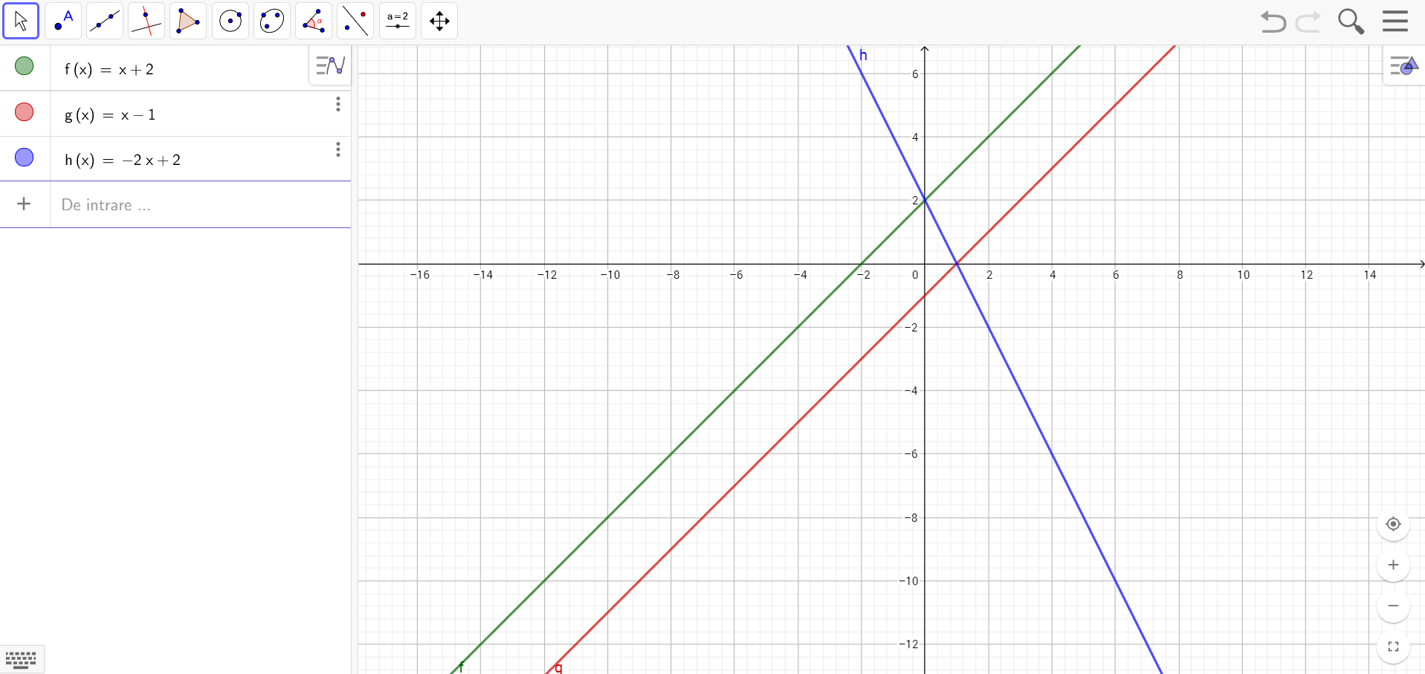

4. Aflaţi aria triunghiului determinat de G_{g,} G_{h} şi axa Oy.
…………………………………………………………………………………………….
…………………………………………………………………………………………….

5. Fie funcția f:R$→R,f\left(x\right)=x-2.$ Trasați graficul funcției într-un sistem de axe ortogonal.
6. Fie funcțiile f,g: R$→R,f\left(x\right)=5-2x,g\left(x\right)=2.$
a) Reprezentați grafic funcțiile f și g în același sistem de axe ortogonale.
b) Stabiliți coordonatele punctului de intersecție al graficelor.
c) Calculați aria triunghiului determinat de graficele celor două funcții și axa OY.

